ISUS JE USKRSNUO

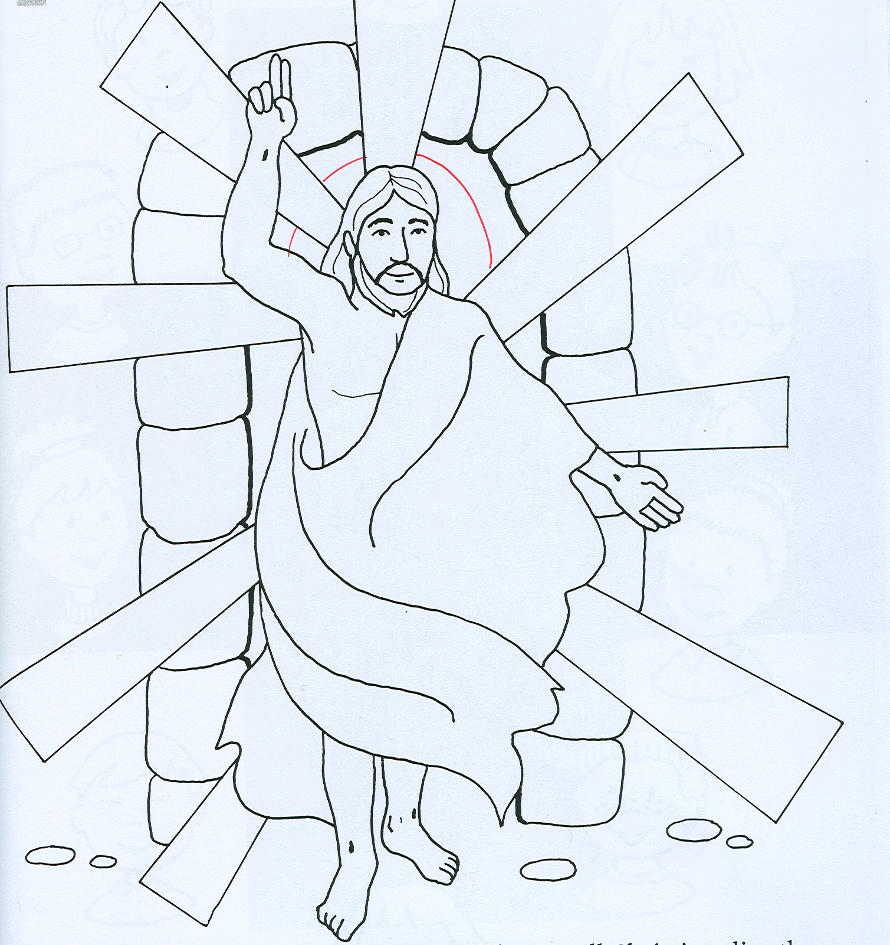

ZADATAK: NA SLICI POKAŽI USKRSLOG ISUSA. PREPIŠI NASLOV U BILJEŽNICU I NACRTAJ SMAJLIĆ.

POSLUŠAJ PJESMU „ALELUJA“ NA POVEZNICI https://www.youtube.com/watch?v=2FXEVGTIjzc

